Конспект
урока биологии в 8 классе
"Работа скелетных мышц и их регуляция"

Учитель биологии высшей категории Емельянова В.Н.

Цель: познакомить с условиями, необходимыми для функционирования мышц; раскрыть условия повышения работоспособности мышц.

Оборудование: таблица «Скелетные мышцы», презентация " Работа скелетных мышц и их регуляция ", учебник: Биология. Человек. 8 класс.
/Д. В. Колесов, Р. Д. Маш, И. Н. Беляев.

ХОД УРОКА
- Организационный этап.
- Биологический диктант (Приложение № 1).
- Изучение нового материала.
1. Проблемная ситуация: Объяснить, почему, когда маленький ребенок учится ходить, он шатается, балансирует руками, падает. Чем объясняется такая неточность движений?
(Подчеркивается сложность ходьбы, при которой необходима согласованная работа множества мышц.)
2. Учителем объявляется тема урока и четко формулируется цель урока.
3. Рассказ учителя о двигательной единице.
(Слайд № 2)

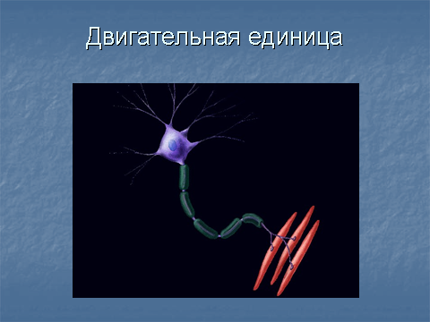
4. Проблемная ситуация: Почему при регулярных тренировках сначала мышцы увеличиваются в размерах быстро, а потом их рост замедляется?

(Слайд № 3)

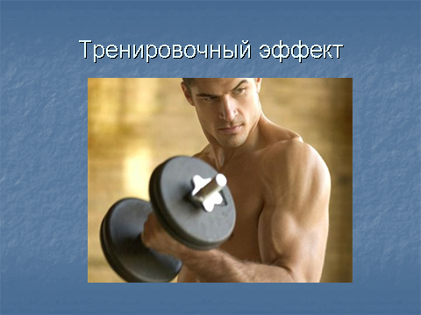
Рассказ учителя о тренировочном эффекте.

5. Любое мышечное сокращение связано с расходом энергии. Каков источник, расходуемый на нее? (Беседа).

6. Недостаток подвижности – гиподинамия и ее последствия. (Рассказ учителя с элементами беседы).

(Слайд № 4)
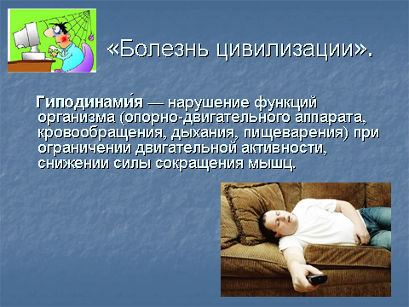

(Слайд № 5)

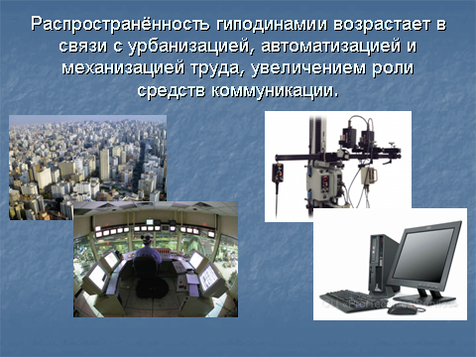

(Слайд № 6)

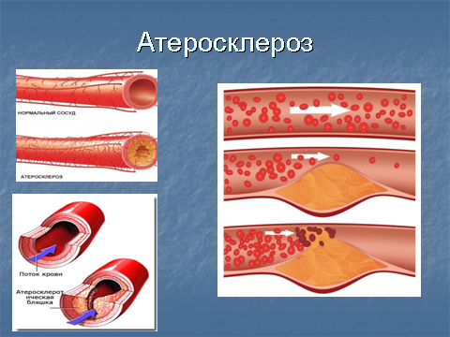

7. Регуляция работы мышц - антагонистов. (Рассказ с элементами беседы).

(Слайд № 7)

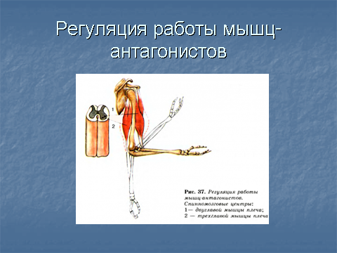

8. Проблемная ситуация: Кто устанет быстрее – человек, который держит гантели в вытянутых руках или человек, который с этими гантелями делает упражнения?
Обучающиеся дают ответы и формулируется вывод о том, почему это происходит именно так:
- во втором случае утомление наступает медленнее, так как, мышцы сгибатели и разгибатели сокращаются попеременно и успевают отдохнуть (динамическая работа);
(Слайд № 8)

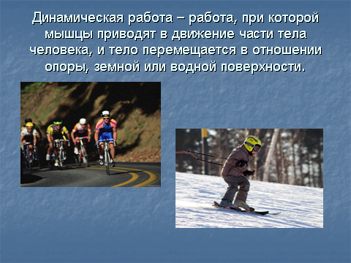

- в первом случае утомление наступает быстрее, так как напряжены и мышцы сгибатели и мышцы разгибатели (статическая работа);

(Слайд № 9)

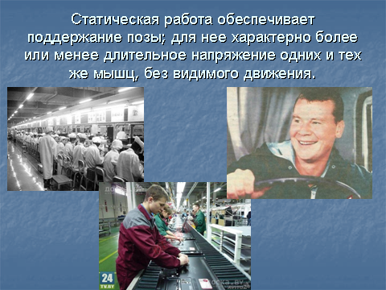

9. Утомление при статической работе. Лабораторная работа (стр. 72).
10. Запись в тетради: Временное снижение работоспособности, наступающее по мере выполнения работы, называется утомлением. Утомление развивается быстрее, чем чаще ритм сокращений и чем больше нагрузка.

(Слайд № 10)

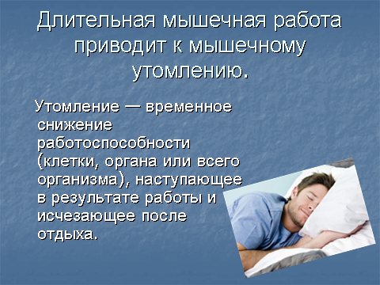

11. Вывод: Для достижения высокой производительности физической работы важны: средний ритм рабочих движений и средняя нагрузка на мышцы. Во всех случаях полезен активный отдых.

(Слайд № 11)

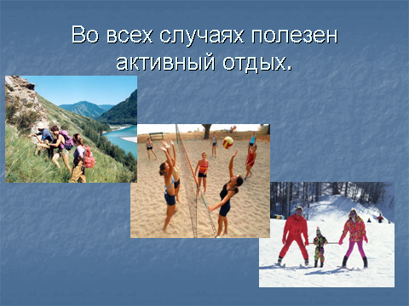

IV. Закрепление знаний:
- Фронтальная беседа, решение проблемной ситуации: Два человека поспорили, как лучше нести груз – попеременно без отдыха правой и левой рукой или нести груз в одной руке, потом отдыхать и снова нести его той же рукой?
(При чередовании работы правой и левой руки скорее снимается утомление, чем при чередовании работы и отдыха одной и той же руки.)
V. Подведение итогов. Д/з: п 14.

Приложение № 1
Биологический диктант
- Кости черепа соединены ……
- Сустав сверху покрыт……..
- Суставная жидкость уменьшает……
- Череп состоит из двух отделов:……
- Парные височные кости входят в отдел черепа, который называется…
- Лобная кость входит в отдел черепа, который называется…
- Грудная клетка состоит из…..
- Ключицы и лопатки образуют….
- Предплечье состоит из двух костей:…..
- Тазовые кости образуют….
- Голень состоит из двух костей:….
- Скелетные мышцы образованы тканью….
- Внутри мышечных волокон проходят….
- Мышечные волокна собраны в ….
- Сверху мышца покрыта….
- Мышцы делятся на две группы по выполняемым функциям:…..
- В сгибании верхней конечности участвует…..
- В разгибании верхней конечности участвует…..
- Если импульсы к мышцам идут от спинного мозга, то движения совершаются….
- Если импульсы к мышцам идут от головного мозга, то движения совершаются….
Ответы:
- Неподвижно
- Суставной сумкой
- Трение костей
- Мозгового и лицевого
- Мозговой отдел
- Мозговой отдел
- 12 пар ребер и грудины
- Скелет плечевого пояса
- Локтевой и лучевой
- Пояс нижних конечностей
- Большой и малой берцовых
- Мышечной поперечно-полосатой тканью
- Миофибриллы
- Пучки
- Фасцией
- Сгибатели и разгибатели
- Двуглавая мышца плеча
- Трехглавая мышца плеча
- Рефлекторно
- Произвольно.

